107學年度志工校慶活動花絮
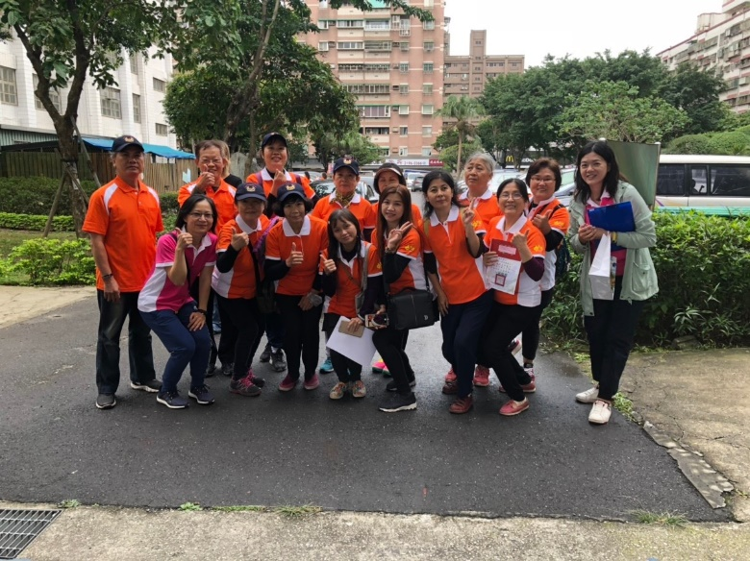 | 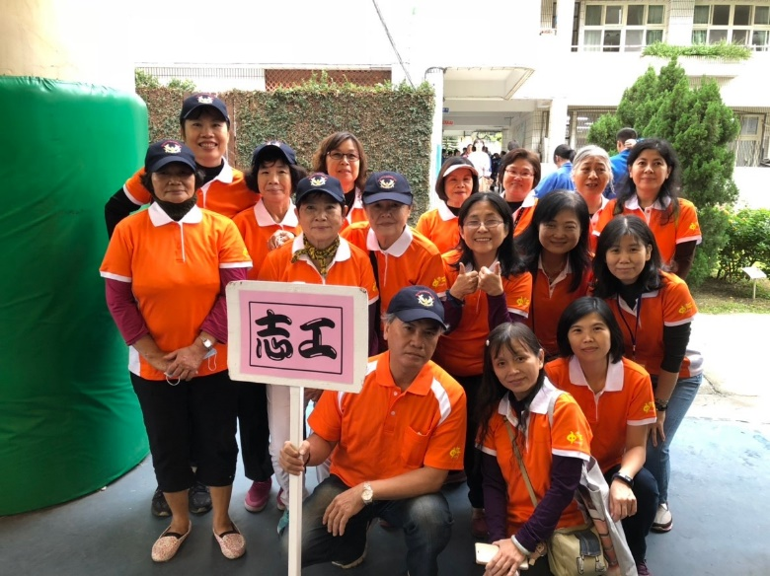
志工們與輔導主任和資料組長合照 | 志工們大合照
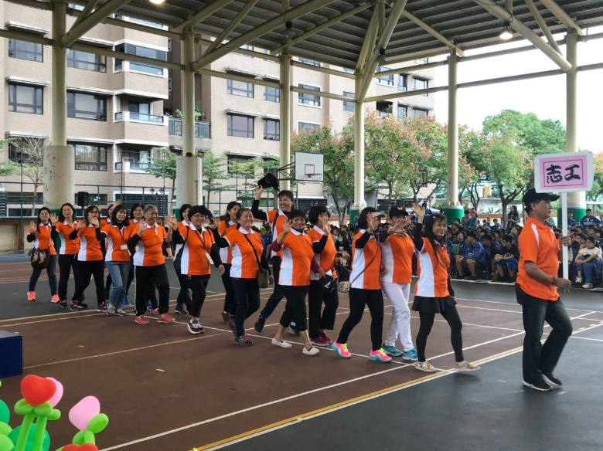 | 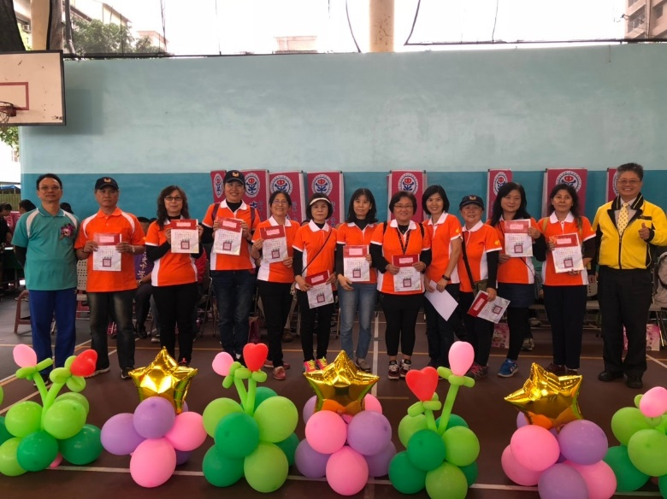
校慶當天志工進場 | 校長與資深優良員工合照
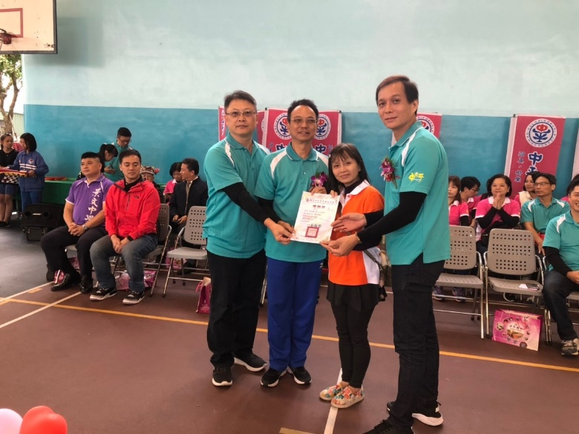 | 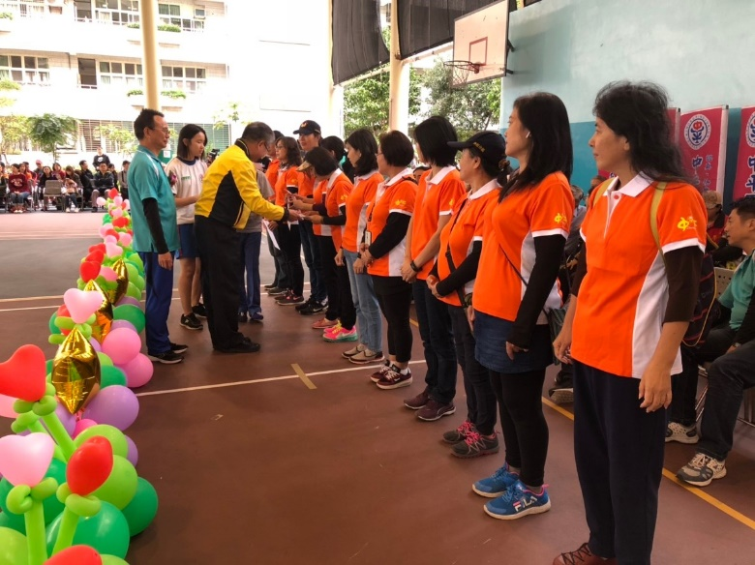
頒發感謝狀給志工大隊長 | 頒發感謝狀給資深優良志工

